Тақырыбы: «Ертегіле еліне де жолда жүру ережесі қажет»
Мақсаты: Елімізде жол апаттарын болдырмау үшін, білімдерімізді жетілдіру.
Балаларды жол апаттарының алдын алуға үйрету.
Баршаға ортақ жол ережелерін «Ертегі» арқылы кең көлемде түсіндіру.
Көрнекіліктер: жол белгілері, ертегі кейіпкерлері
Сәлеметсіздерме, балалар. Бүгін біз сіздермен, ерекше саяхатқа аттанамыз.
Біз сіздермен үлкен әдемі қалада тұрамыз. Біздің қаламызда кең және тар көшелер бар. Кең көшелермен жеңіл және жүк көліктері жүреді. Олар өздеріне тән жылдамдықпен қозғалады. Осыған байланысты көше заңы шықты. Бұл көше заңы Жолда жүру ережесі деп аталады. Осы заң туралы естідіңіздерме?
Ол не туралы?
- Ия ол көше тәртібі туралы екен.. Көшеде осы тәртіпті сақтап жүремізе, екен, қане бірнеше сұрақтар қою арқылы білімдеріңізді тексеремін.
- Көшенің көлік жүретін бөлігін қалай аталады? /жол/
- Бағдаршамның қай көзінде жолдан өтуге болмайды. қызыл/
- Жолдағы жаяу жүргінші белгісі қай жануарға ұқсайды / зебра/
- Қоғамдық көліктерді күтетін жер қалаай аталады?
- Бағдаршамның қай көзінде жолдан өтуге болады?
Бағдаршам тобы:
Жолдауды жастар қолдайды
Тәртіпсіз ел болмайды
«Бағдаршам» тобы әрқашан
Амандық пен тыныштықты қорғайд

Жол сақшысы тобы.

Жол тәртібін сақтайық
Ел үмітін ақтайық
Ертегілер елін біз
Жол қауіпсіздігінен сақтайық
- Ия балалар ертегілер елі демекші, ерегілер еліндеде жол ережесі кереке екен.

Ғажайып сәт:
Есік қағылып , ішке пошташы кіреді.
Пошташы: - Сәлеметсіндерме балалар! Бұл Жас Батыр балабақшасыма? Мен сендерге хат әкелдім. Бұл хат сиқырлы әлемнен келіп тұр. Ой сіздерге әзер жеттім. Ол жерде небір ғажайыптар болып жатыр, төбе шашым тік тұрды. Үш рет көлікке қағыла жаздадым. Мен мына хатқа бәрін даздым. Мен кеттім. Шаруам күтіп тұр. Сауболыңдар балалар!
-Жарайды, қане хатты оқиық! Сиқырлы әлем тұрғындары не жазыпты екен.
Сәлеметсіндерме балалар? Ертегі қаласының тұрғындары болып, келеңсіз жадайға ұшырадық, біздің қаламыздағы көше бойында тұрған жол белгілері,тіпті бағдаршамда жоғалды! Енді біздің көшемізде тәртіпте жоқ..Ереже сақталмағандықтан, көптеген көлік апаттары, болып жатыр.тіпті көшеге шығудан қалдық. Бізге көмектесіңіздерші.
Ал балалар орман аңдарына көмектесемізбе.
Ендеше, уақыт оздырмай «колесики, колесики » әнімен жолға шығайық.
Міне келіп те жеттік. Мында не болып жатыр?
Түлкі жүгіріп келеді:
Түлкі: -Келгендеріңіз қандай жақсы болды, мына тәртіпсізікті болдырмайықшы,!
-әрине жол тәртібін реттейміз.
Қимылды ойын. «Бағдаршам»
Шарты: бағдаршам түстері көрсетілген кезде өз ролін атқару.
Қимылды ойын. «Гараж»
Шарты: Жерге құрсаулар қойылады. Балалар көлік болып шеңбер бойымен жүреді, әуен тоқтаған кезде, құрсауға жинақталады.
Түлкі: Ия ия сендерге хат жазған біздерміз, сендердің келггендерін қандай жақсы болды..
Біздің бағдаршамызда, жол белгілерімізде бәрі жоғалып кетті. Енді міне жол белгілері болмағандықтан жолдан өте алмай жүрміз.
Жүргізуші: Ол қалай болғаны,
Түлкі: Бізде соны түсінбей отырмыз. Екі күн бұрын жақсы еді, таңертен балабақшаға, мектепке барайқдеп жолға шықсақ , ешқандай жолбелгілері болған жоқ, жая жүргінілер жолынд сүртіп тастапты.
Әуен ойнатылады: Мыстан кемпір шығады.
Мыстан кемпір: Мында не болып жатыр, мынау не сурет, қанша сүртсемде кетпейді.

Жүргізуші: Мыстан әже сіз нестеп жатырсыз.
Мыстан : Сіз маған айтып тұрсызба?
Түлкі: Әрине сізге айтып тұр.
Жүргізуші: Мыстан әжей бұл жаяу жүргіншілер өтетін жол белгісі. Бағдаршам болмаған кезде адамдар жаяу жүргіншілер жолымен өтеді. Жолда әртүрлі жол белгілері бар.
Түлкі: Мыстан әжей сіз ұрлап кеткен жоқсызба жол белгілерін.
Мыстан: Жол белгілерін білмеймін, бірақ жолда тұрған суреттерді жинап алдым. Ол не суреттер, жүргізушілер босқа алаңдайды, түккеде керек емес суреттер.
Жүргізуш; Мыстан әжей сіз қателесесіз, керсінше адамдар, жүргізушілер сол жол белгілеріне қарап өтеді, ол жол белгілері болмаса біз жолдан өте алмаймыз.
Ойын. «Қисық жолдар»
Шарты велосипедпен кедергілер арсымен жыланша ирелендеп өтіп шығу, келесі балаға жолдау.
Түлкі: Мыстан әжей Біздің бағдаршамымыздыда сіз ұрлап кеткен жоқсызба.
Мыстан : Қайдағы бағдаршам, мен жолдан әртүрлі түстері бар шам тауып алдым.
Мен айтпақшы жолдан әртүрлі жол көліктерін көрдім.
Жүргізуші.
Қимылды ойын: «грузавики»
Шарты: Қолымыздағы руль арқылы , межеге дейін өтіп шығамыз.
Жүргізуші: Мыстан әжей ол шам емес жол қозғалысын реттейтін құрал, бағдаршам. Оны кері қайтарып беріңіз, әр белгі өзінің орнында тұруы тиіс. Сол кезде жүргізушіде, жаяу адамда жолда жүру ережсін бұзбайды . Жол белгілері жол қауіпсіздігін сақтайды.
Мыстан : Жарайды, мен қателестім, енді қайтарып берейін. Жол белгілерін өз орындарында тұрсын. Сендер мені кешіріндер.
Жүргізуші: Балалар біздер сиқырлы әлемнің жол ережелерін тауып бердік, аңдарға көмектестік. Енді көңілді әуенмен тобымызға оралайық,

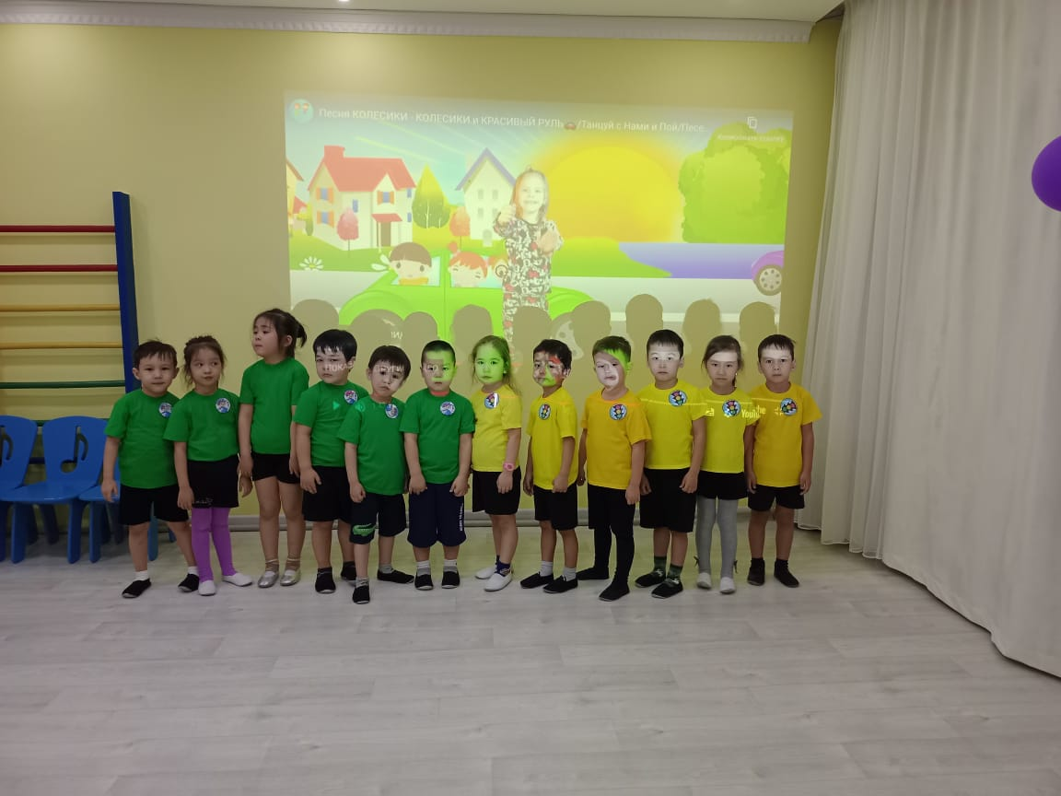
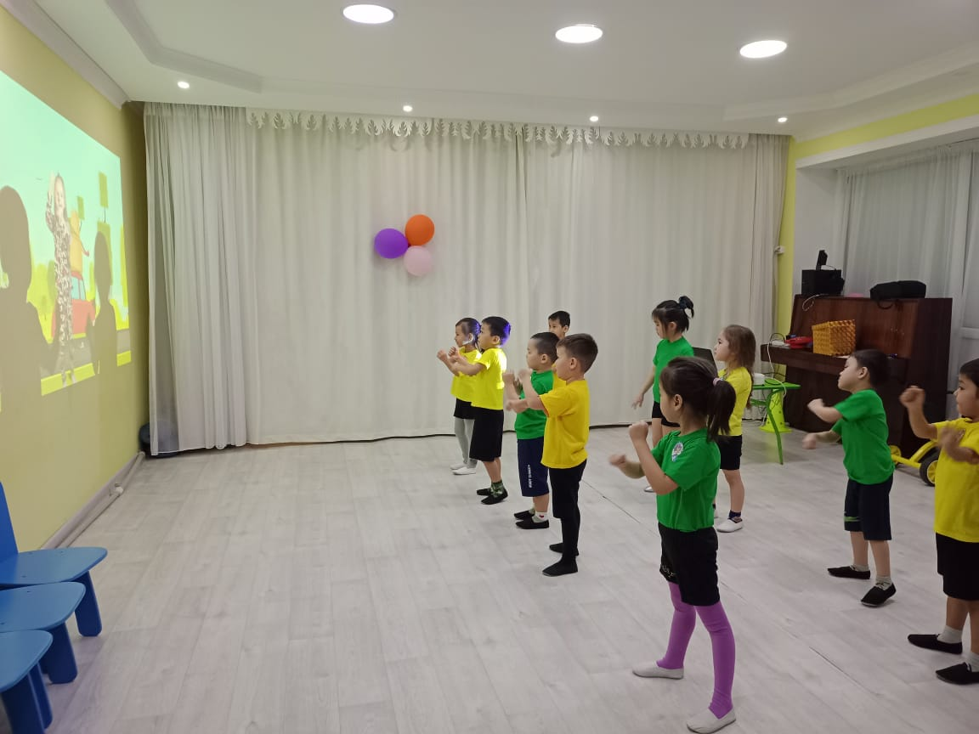

«Қисық жолдар» ойыны.
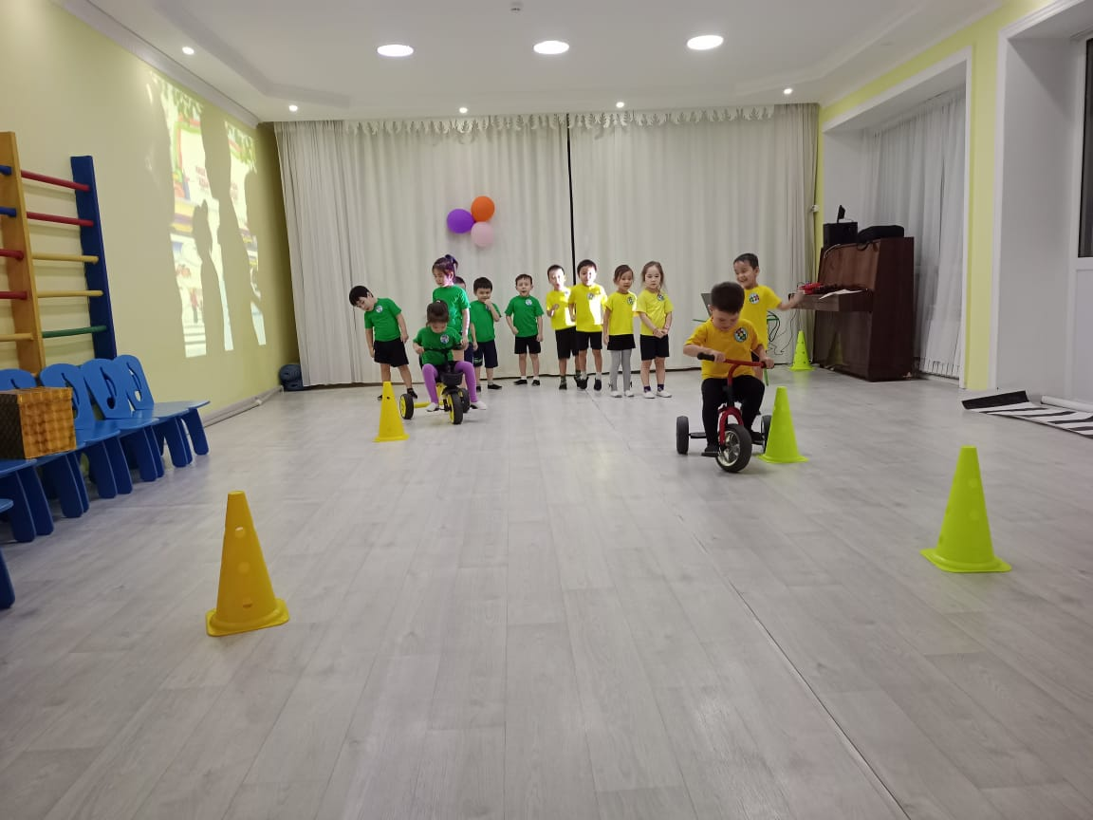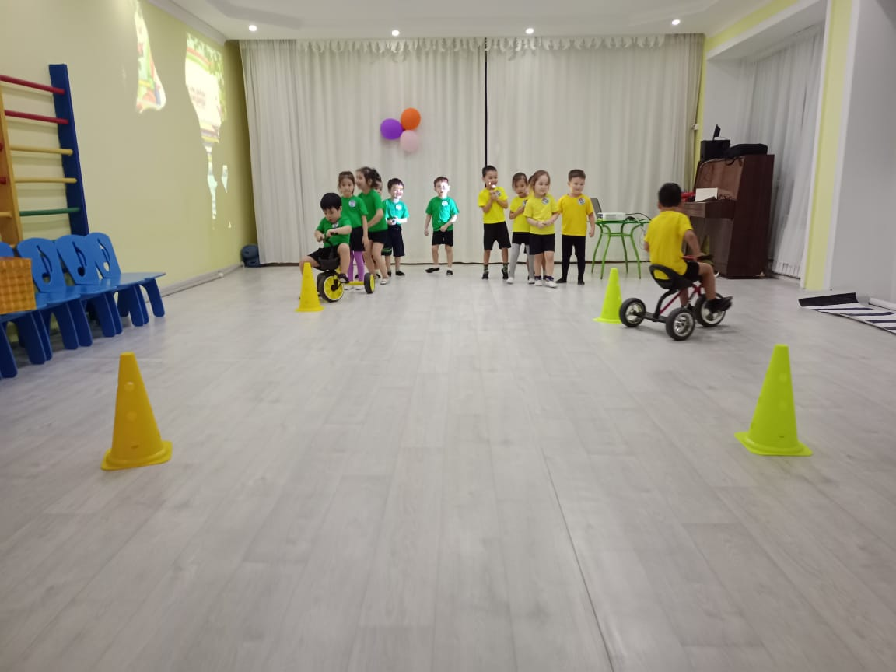
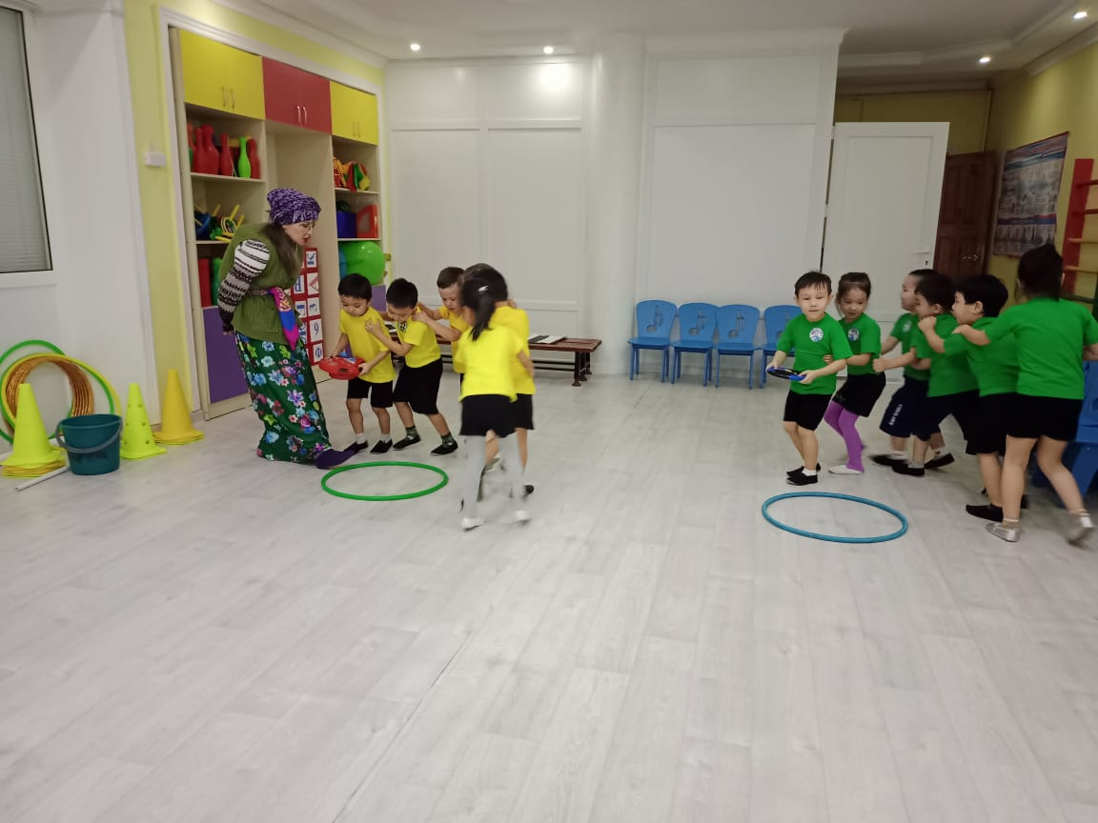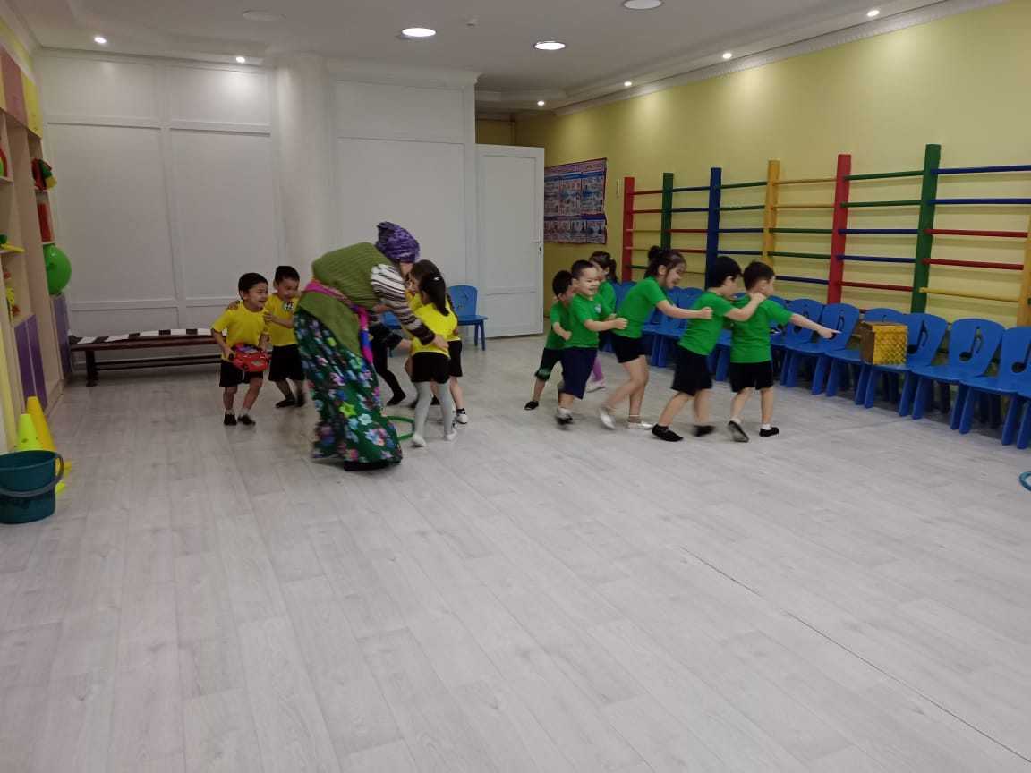 Қимылды ойын: «Гараж»
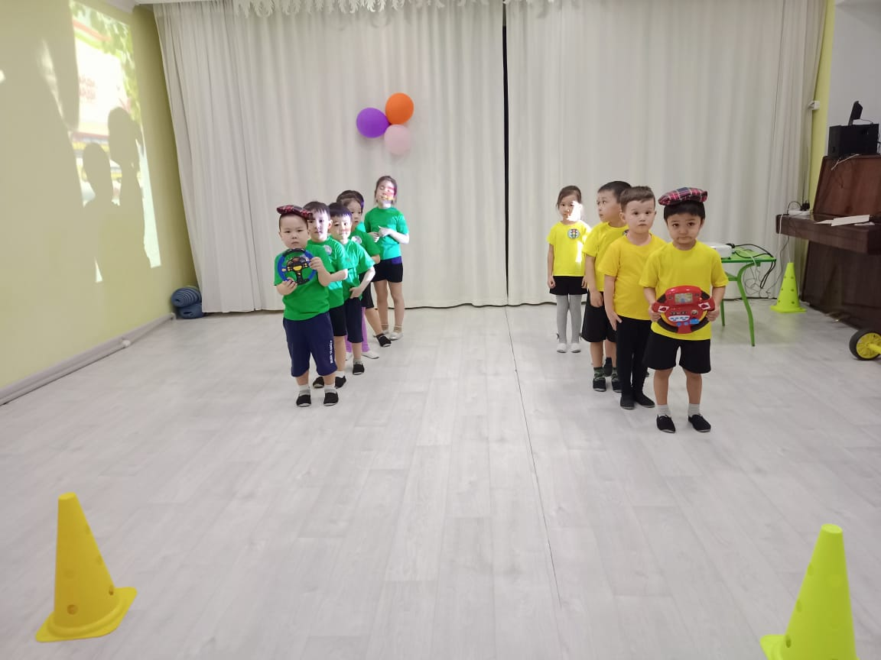
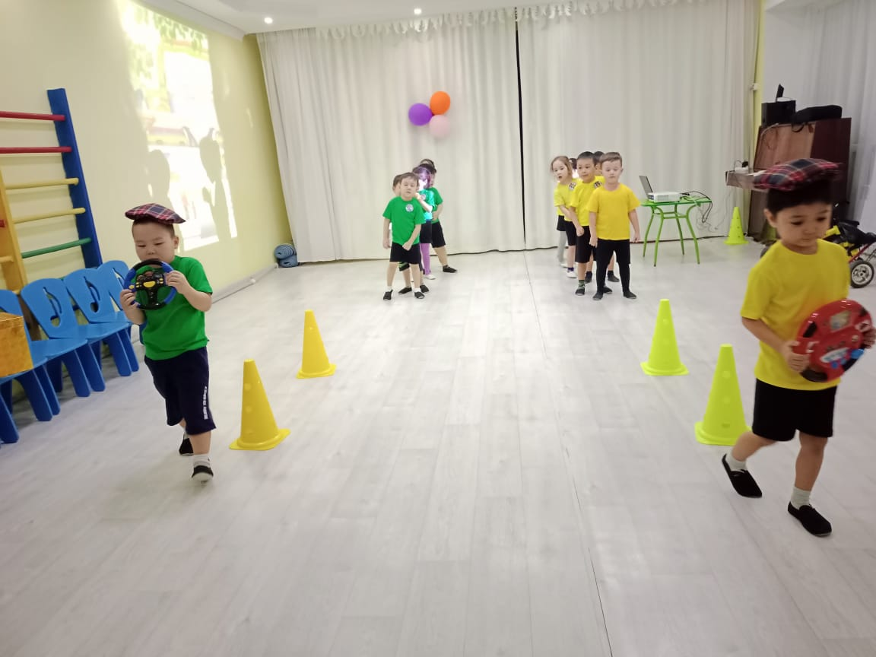
Қимылды ойын: «Грузавик»

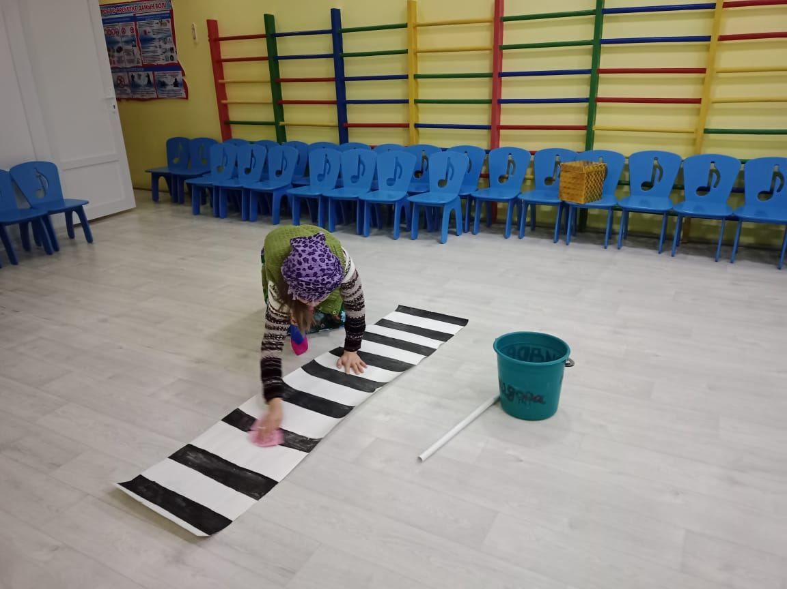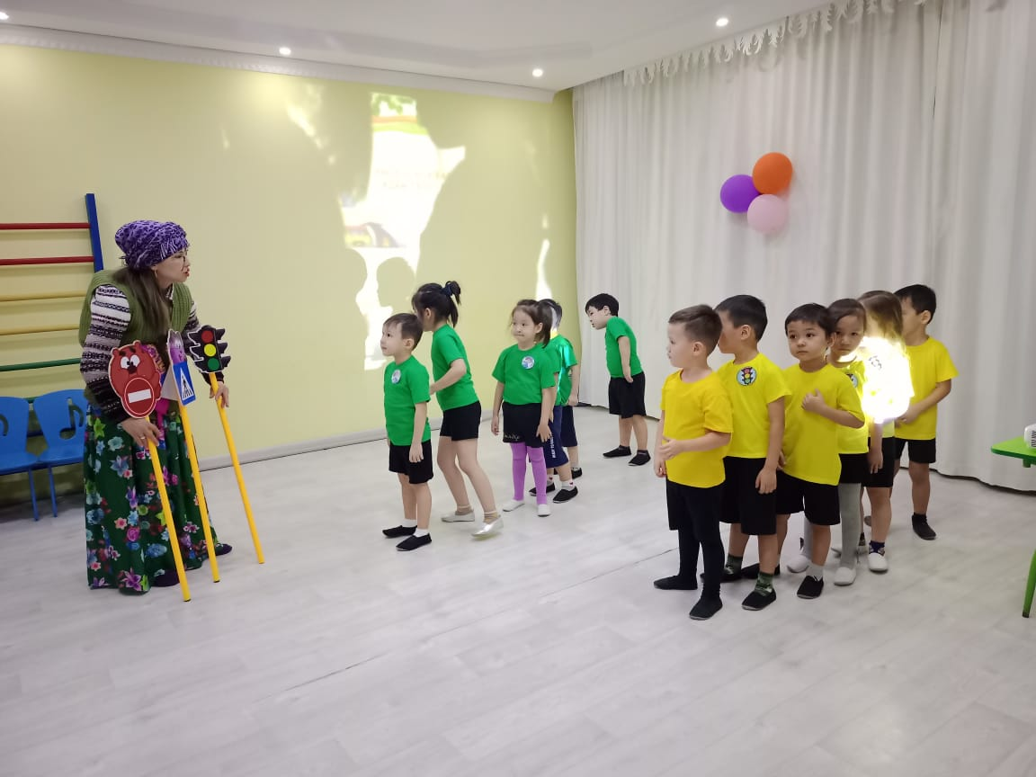

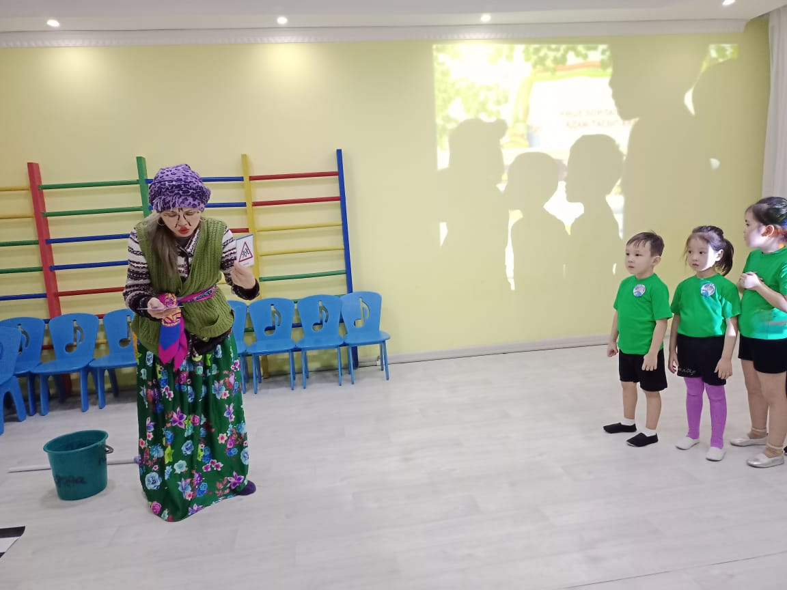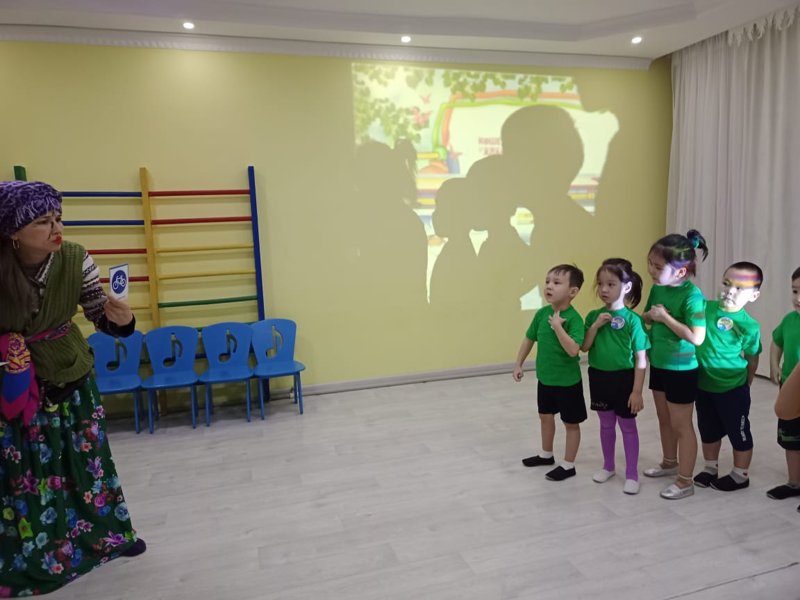

ЖШС «Жас Батыр Атырау» балабақшасы

Көшеде жүру ережелері
Тақырыбы: «Ертегілер еліне де жол тәртібі қажет».
( Ойын- сауық)
«Жұлдыз» ересек тобы.
Күні: 08.02.2023

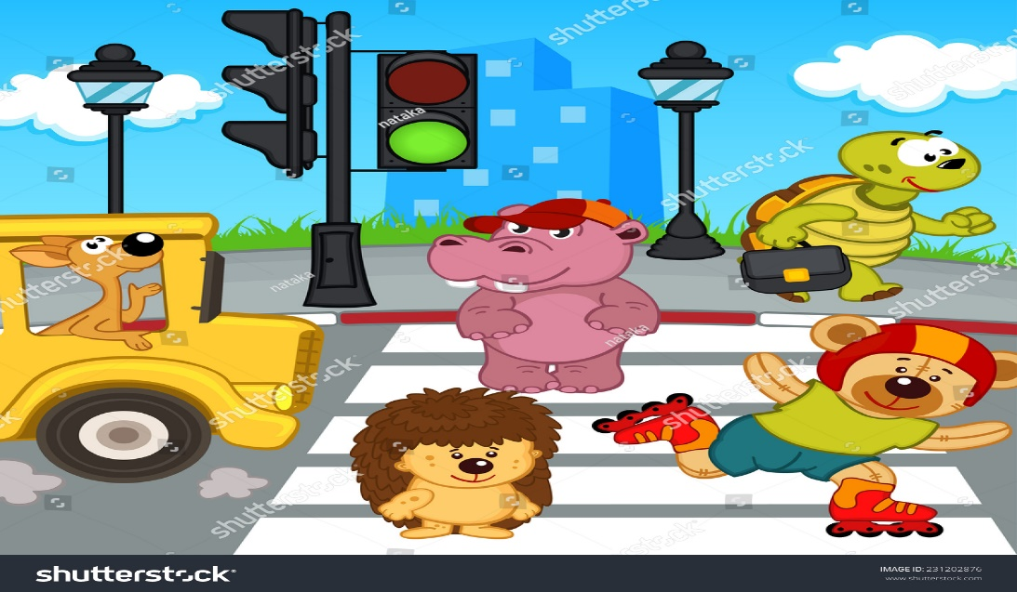
Тәрбиеші: Сағипова Н.Т.

Атырау қаласы 2023ж

